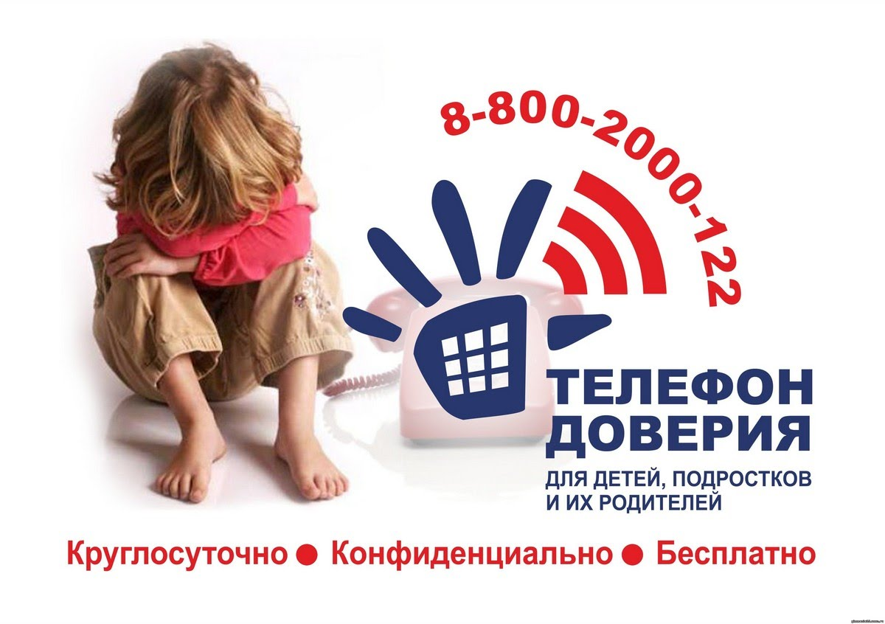

**Памятка для детей и их родителей**

**Детский телефон доверия – самый популярный и широко известный вид экстренной психологической помощи детям.**

Международный день детского телефона доверия уже традиционно отмечается в России **17 мая**. Данная инициатива Национального фонда защиты детей от жестокого обращения и Российской ассоциации  детских телефонов доверия поддерживается большинством субъектов Российской Федерации.

**ПОМОЩЬ ПО ТЕЛЕФОНУ ДОВЕРИЯ**

**ОКАЗЫВАЕТСЯ КРУГЛОСУТОЧНО, АНОНИМНО И БЕСПЛАТНО!**

**8-800-2000-122**

При звонке на номер: 8-800-2000-122 в любом населенном пункте Российской Федерации со стационарных или мобильных телефонов дети, подростки и их родители могут получить экстренную психологическую помощь, которая оказывается специалистами действующих региональных служб, подключенных к единому общероссийскому номеру.

Кроме того, квалифицированную психологическую помощь можно получить с помощью сети Интернет через службу мгновенного обмена сообщениями ("аську") ICQ 648092345

или обратившись в Центры помощи для детей, подвергающихся насилию и страдающих от жестокого обращения, в Свердловской области.

**Центры помощи для детей, подвергающихся насилию и страдающих от жестокого**

**обращения**

|  |  |  |  |
| --- | --- | --- | --- |
| *Город* | *Центр помощи* | *Адреса и телефоны* | *Электронная почта, адреса сайтов* |
| **г. Екатеринбург** | 1. РОО Кризисный центр для женщин и детей, переживших насилие в семье «Екатерина» | т. (343) 220-30-28, (343) 271-49-34 | notviolence@etel.ru, www.kc-ekaterina.ru |
| 2. Некоммерческое партнерство "Семья детям"), проект "Нет" насилию в отношении детей"- бесплатная психологическая помощь детям и подросткам, столкнувшихся с насилием и жестоким обращением | (343) 229-53-49 | http://www.nasiliunet.ru,  a.dovidenko@family2children.ru |
| 3. Центр помощи семье и детям Чкаловского района | т.(343) 227-40-50, (343) 227-54-01 | - |
| 4. Центр помощи семье и детям Верх-Исетского района | т. (343) 223-60-17 | - |
| **г. Верхняя Пышма** | 5. Центр социальной помощи семье и детям города Верхняя Пышма | т. (34368) 5-97-45 | https://zabota028.msp.midural.ru |